*Муниципальное казённое дошкольное образовательное учрежден*

*п. Новохайский Детский сад № 1  «Солнышко».   e-mail:*[*kinder_sun@mail.ru*](mailto:kinder_sun@mail.ru)

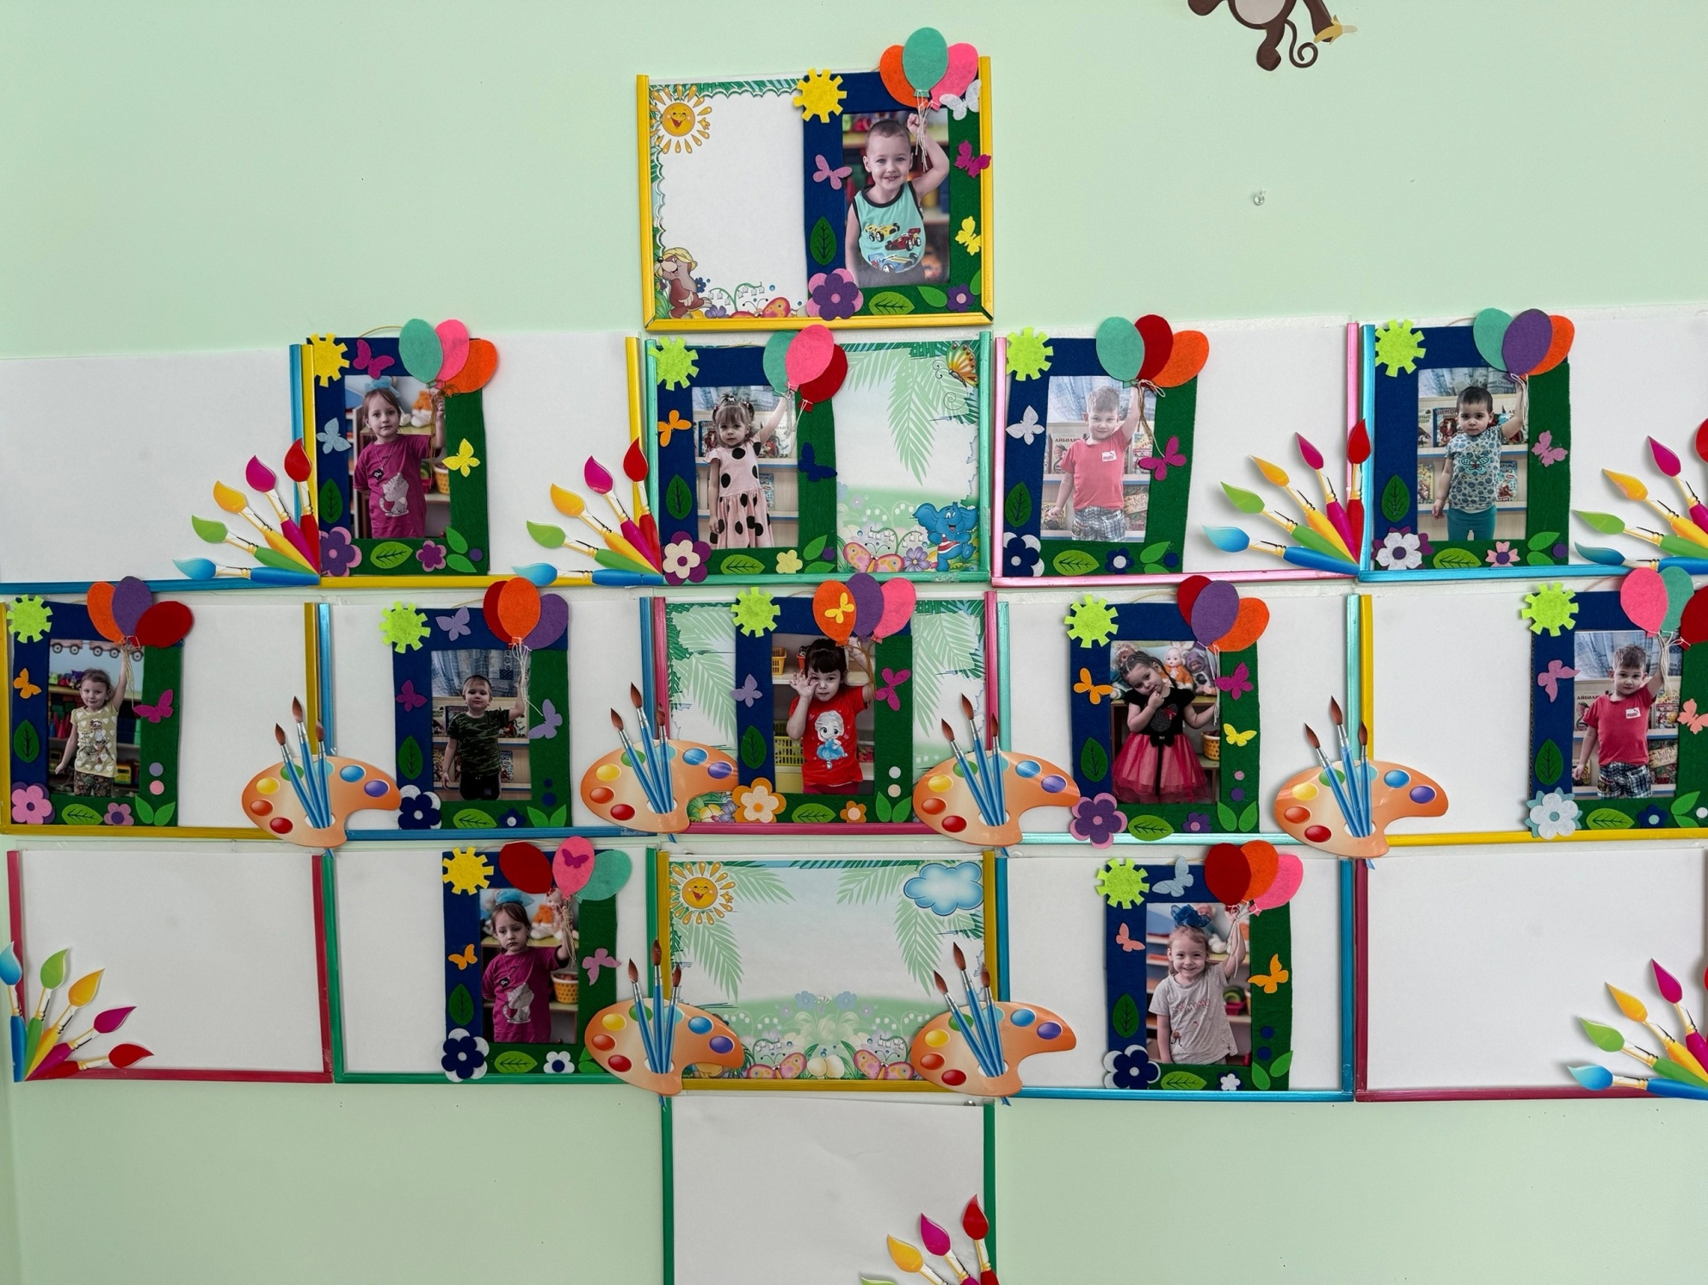

**ПОДГОТОВИЛА и провела**

**воспитатель МКДОУ детский сад**

**№1 «Солнышко» п. Новохайский**

**Дударева Н. П.**

**Март 2024г**

**Краткосрочный проект к 8 Марта в младшей группе**

*Данный проект направлен на приобщение детей к общечеловеческим*

*ценностям, любви к самому близкому и родному человеку – маме, через*

*интегрированный подход образовательных областей.*

**Цель проекта:**

Обогащение социального опыта ребенка через различные виды

деятельности. Воспитание чувства любви и уважения к женщинам,

бабушкам и мамам. Привлечение детей к изготовлению подарков для мам.

**Задачи проекта:**

* Создавать условия для формирования у детей представлений о весеннем празднике 8 марта, о праздновании его в семье.
* Создавать условия для формирования умения детей проявлять заботу,

внимание, чуткость и ласковое отношение к маме, радовать ее;

* Способствовать развитию творческих способностей воспитанников:

привлекать детей к подготовке к празднику, а также к изготовлению

подарков мамам;

* Воспитывать у детей уважительное отношение к маме, желание быть

послушным; воспитывать желание помогать маме.

**Предполагаемый результат:**

* В процессе бесед, рассматривания иллюстраций, чтения стихотворений - расширяются представления детей о «8 Марта»,   о своей маме, ее профессии, индивидуальных особенностях;
* дети осознают значимость матери в жизни каждого человека;
* раскрываются возможности и творческие способности детей через

разнообразные виды деятельности;

* дети умеют проявлять внимательное, заботливое, уважительное и

благодарное отношение к своей маме, понимают значимость такого

отношения;

* дети проявляют стремление помочь маме;
* пополняется словарный запас детей;
* вовлечение родителей в совместную с детьми познавательно-творческую деятельность.

**Март** – первый весенний месяц. В самом начале этого месяца,

восьмого числа, все отмечают праздник. В этот день мам, бабушек,

сестренок, воспитательниц в детском саду, учительниц в школе и всех

других тетенек поздравляют с праздником, дарят им цветы и подарки.

Причем, поздравляют их и устно, и письменно, и по телевизору. Даже в

книжках говорится об этом празднике. А сколько замечательных стихов и

песен есть на эту тему! А сколько радости и веселья!

**Называют этот праздник по-разному:** восьмым марта, женским днем,

первым весенним праздником. Но почему он так называется? А дело в

том, что это – праздник всех женщин на земле. То есть, всех-всех: и в

нашей стране, и в других странах. Везде живут мамы, бабушки,

учительницы, воспитательницы, сестренки и прочие девчонки, и у всех у

них 8 марта праздник.

Рассказывая детям о празднике 8 марта, необходимо акцентировать их

внимание и на некоторых современных моментах. В частности, следует

обязательно им сказать, что этот праздник был, есть и будет впредь.

Почему? Да потому, что мама, бабушка, сестра, воспитательница,

учительница и другие тетеньки и девочки также были, есть и всегда будут.

И слово «мама» также никогда не исчезнет из человеческого языка,

несмотря на всяческие новомодные веяния и тенденции.

Ну и, конечно, следует объяснять ребятишкам, для чего в этот

день нужны поздравительные слова и подарки и какую роль они играют.

А самое главное – необходимо дать детям понять, что мама их очень

любит, и бабушка тоже, и воспитатели с педагогами – также. А потому и

ребенок должен всех их любить.

**Этапы реализации проекта:**

**1 ЭТАП:** **подготовительный**

Беседа с родителями о предстоящей деятельности, консультации для родителей.

**2 ЭТАП: основной**

Беседа с детьми: «Какая моя мама».

Просмотр альбома о весне и иллюстраций о празднике 8 марта.

Аппликация: «Открытка к 8 Марта»

**3 ЭТАП: итоговый**

Самостоятельная деятельность: Собери цветок для мамы.

**Фотовыставка** ***«Наши милые девчонки!»***

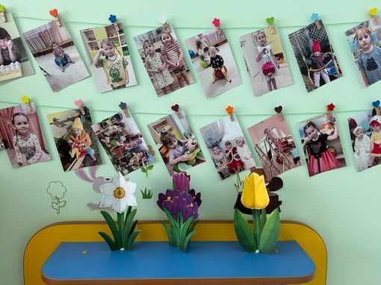

**Социально-коммуникативное развитие:**

НОД: «Наши мамы».

Беседы с детьми: «Скоро мамин праздник», «Как я помогаю маме».

Рассматривание фотографий: «Я и мамочка моя».

**Самостоятельная деятельность:**

Сюжетно ролевая игра: «Семья», «Дочки - матери», «К нам гости пришли», «Я помогаю маме».

**Художественно-эстетическое развитие:**

**НОД (Рисование): «Весенние цветочки для любимой мамочки»**

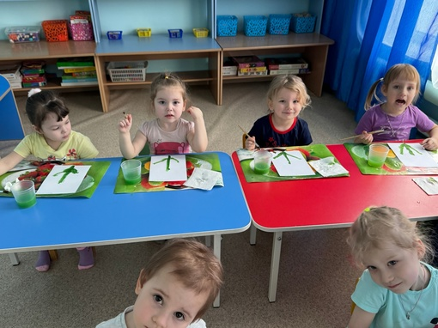 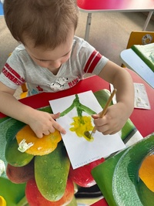

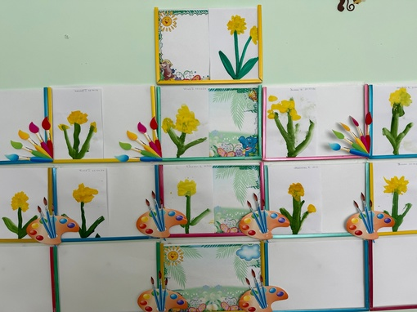

**Основная творческая работа:**

**Цель:**

- учить создавать поделку, используя цветной фетр, клей карандаш, ножницы, украшения.

- закреплять умение аккуратно пользоваться ножницами, развивать фантазию и творческие способности детей, мелкую моторику пальцев рук; умение детей работать совместно с воспитателем.

- формировать художественно-эстетический вкус; воспитывать

аккуратность, умение детей выражать благодарность своим мамам за

любовь и заботу через продуктивную деятельность.

**Подарок для любимой мамы**

***(рамочка с фотографией ребенка)***

**«ЗДРАВСТВУЙ МАМА, ЭТО Я!»**

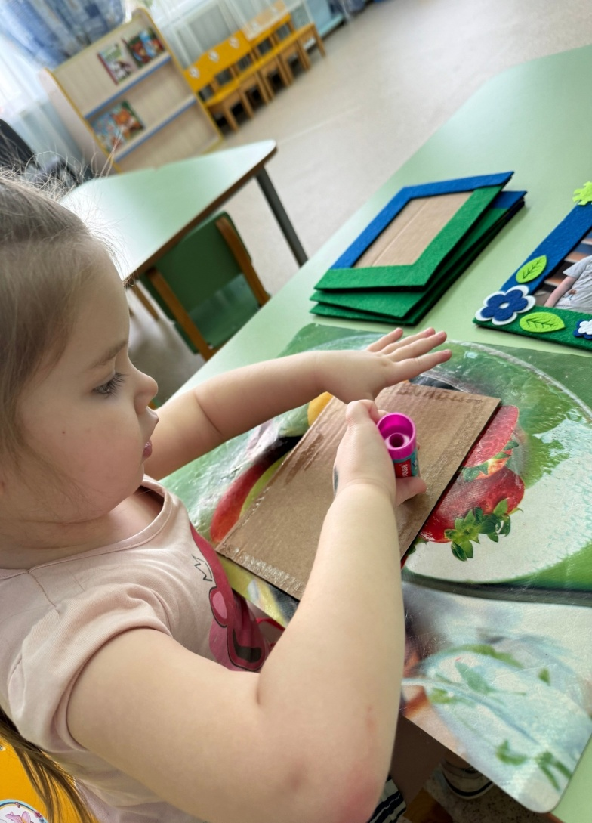 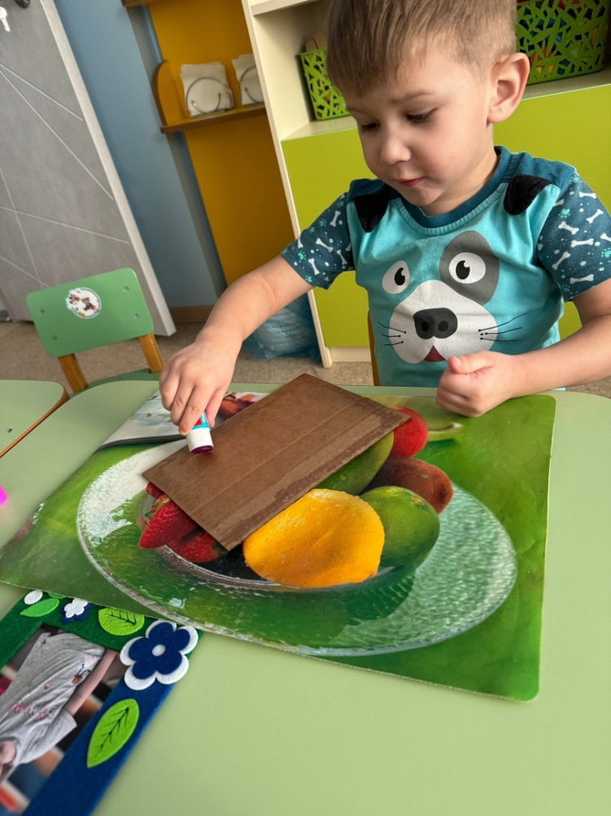

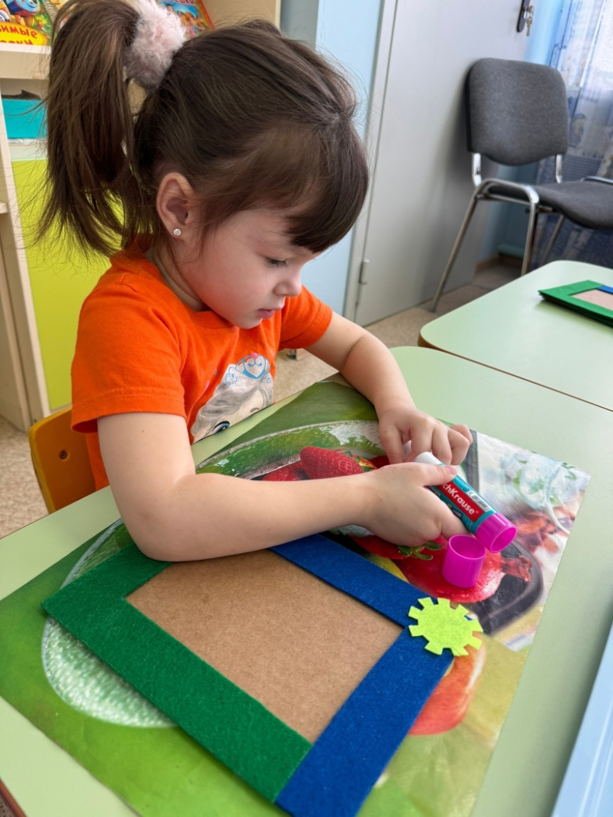 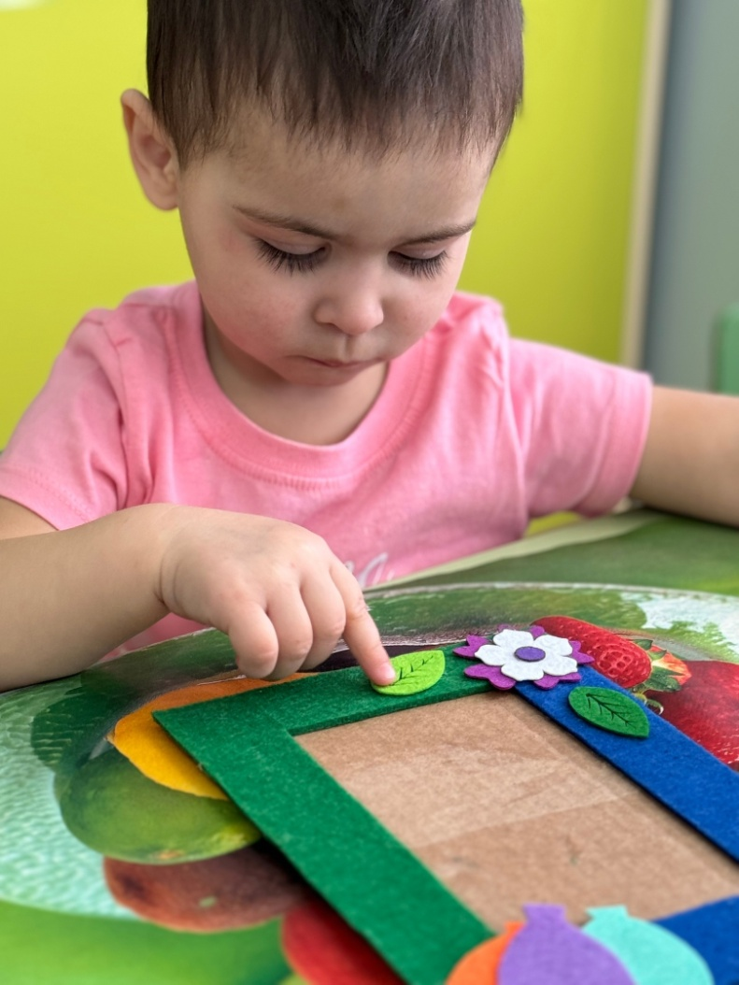

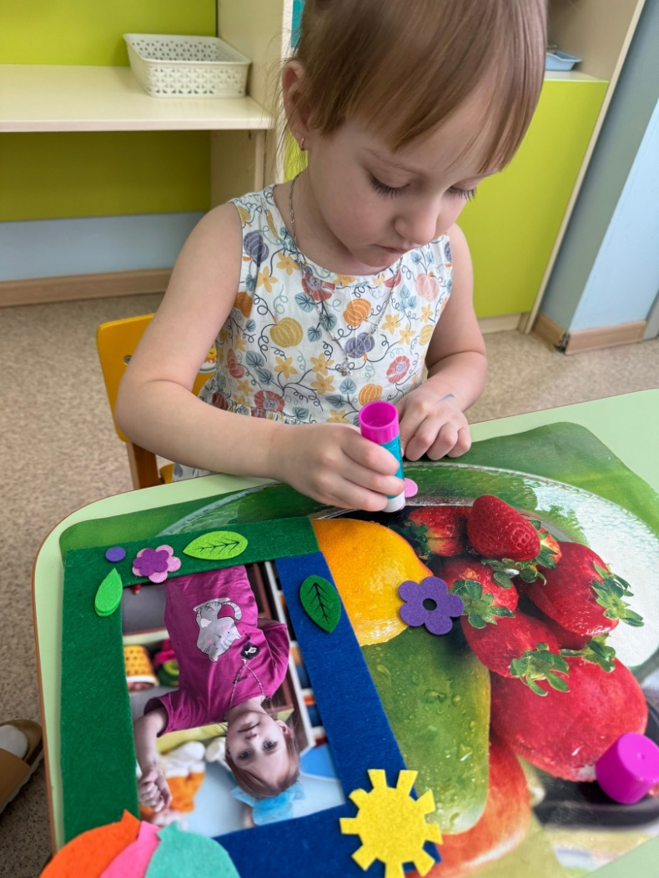 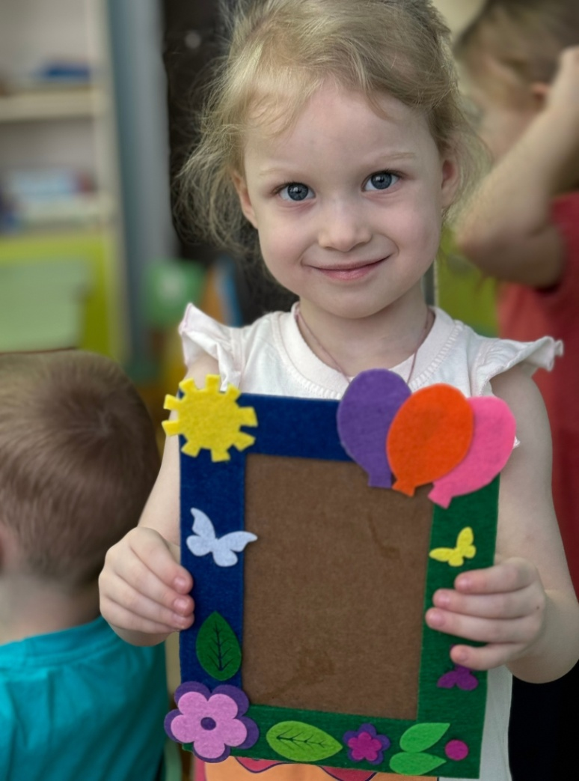

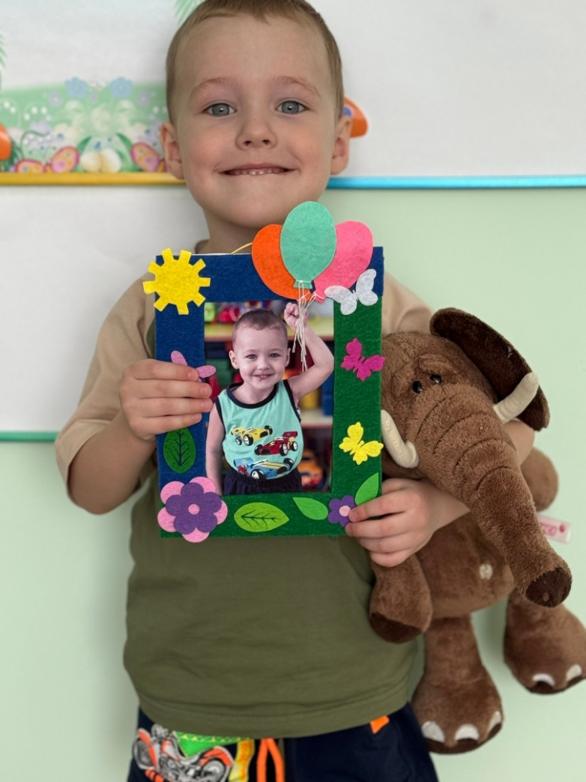 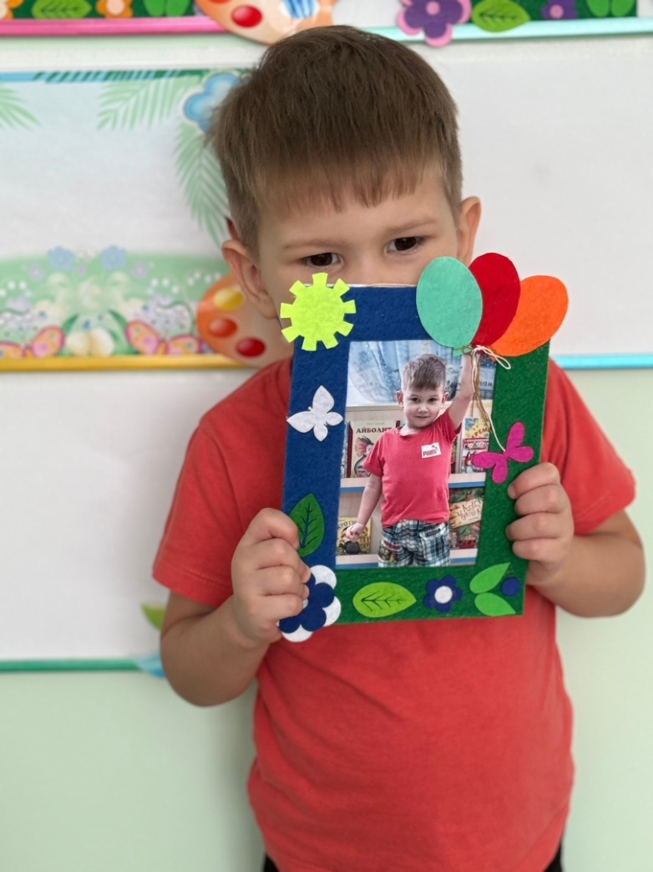

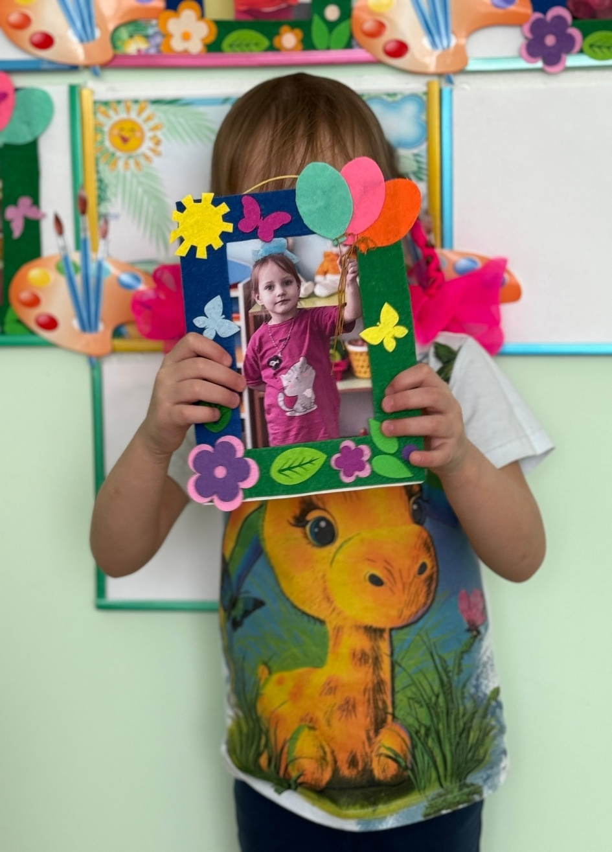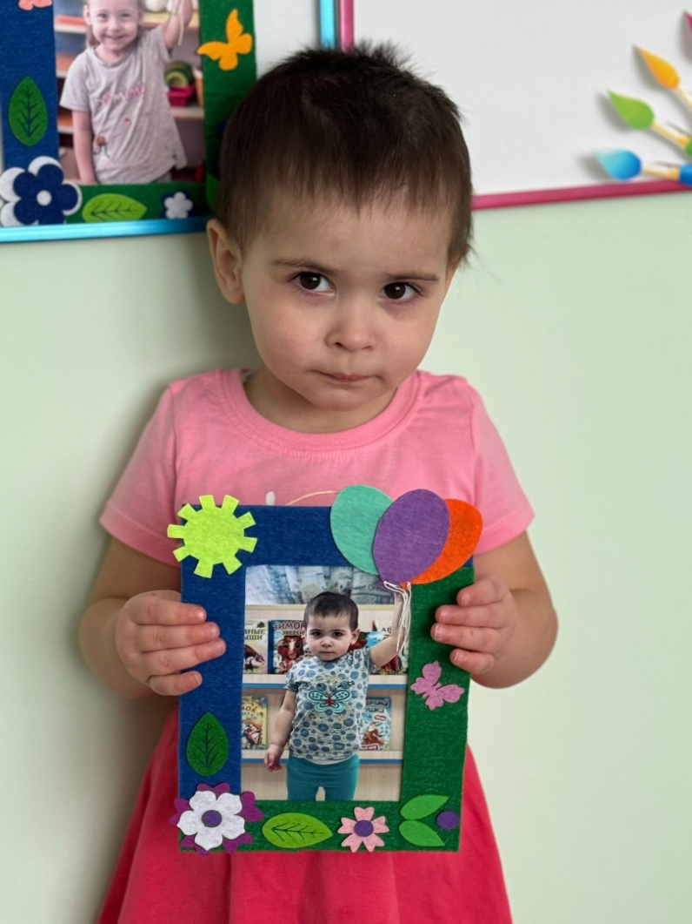

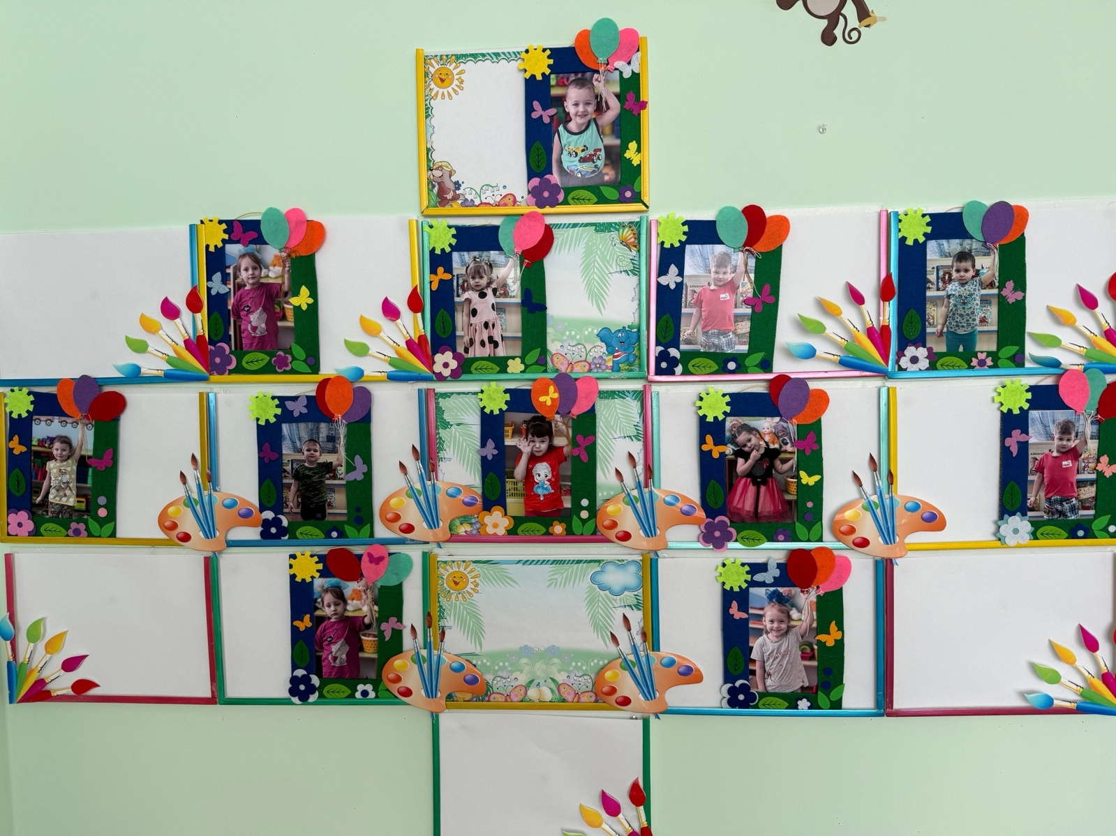

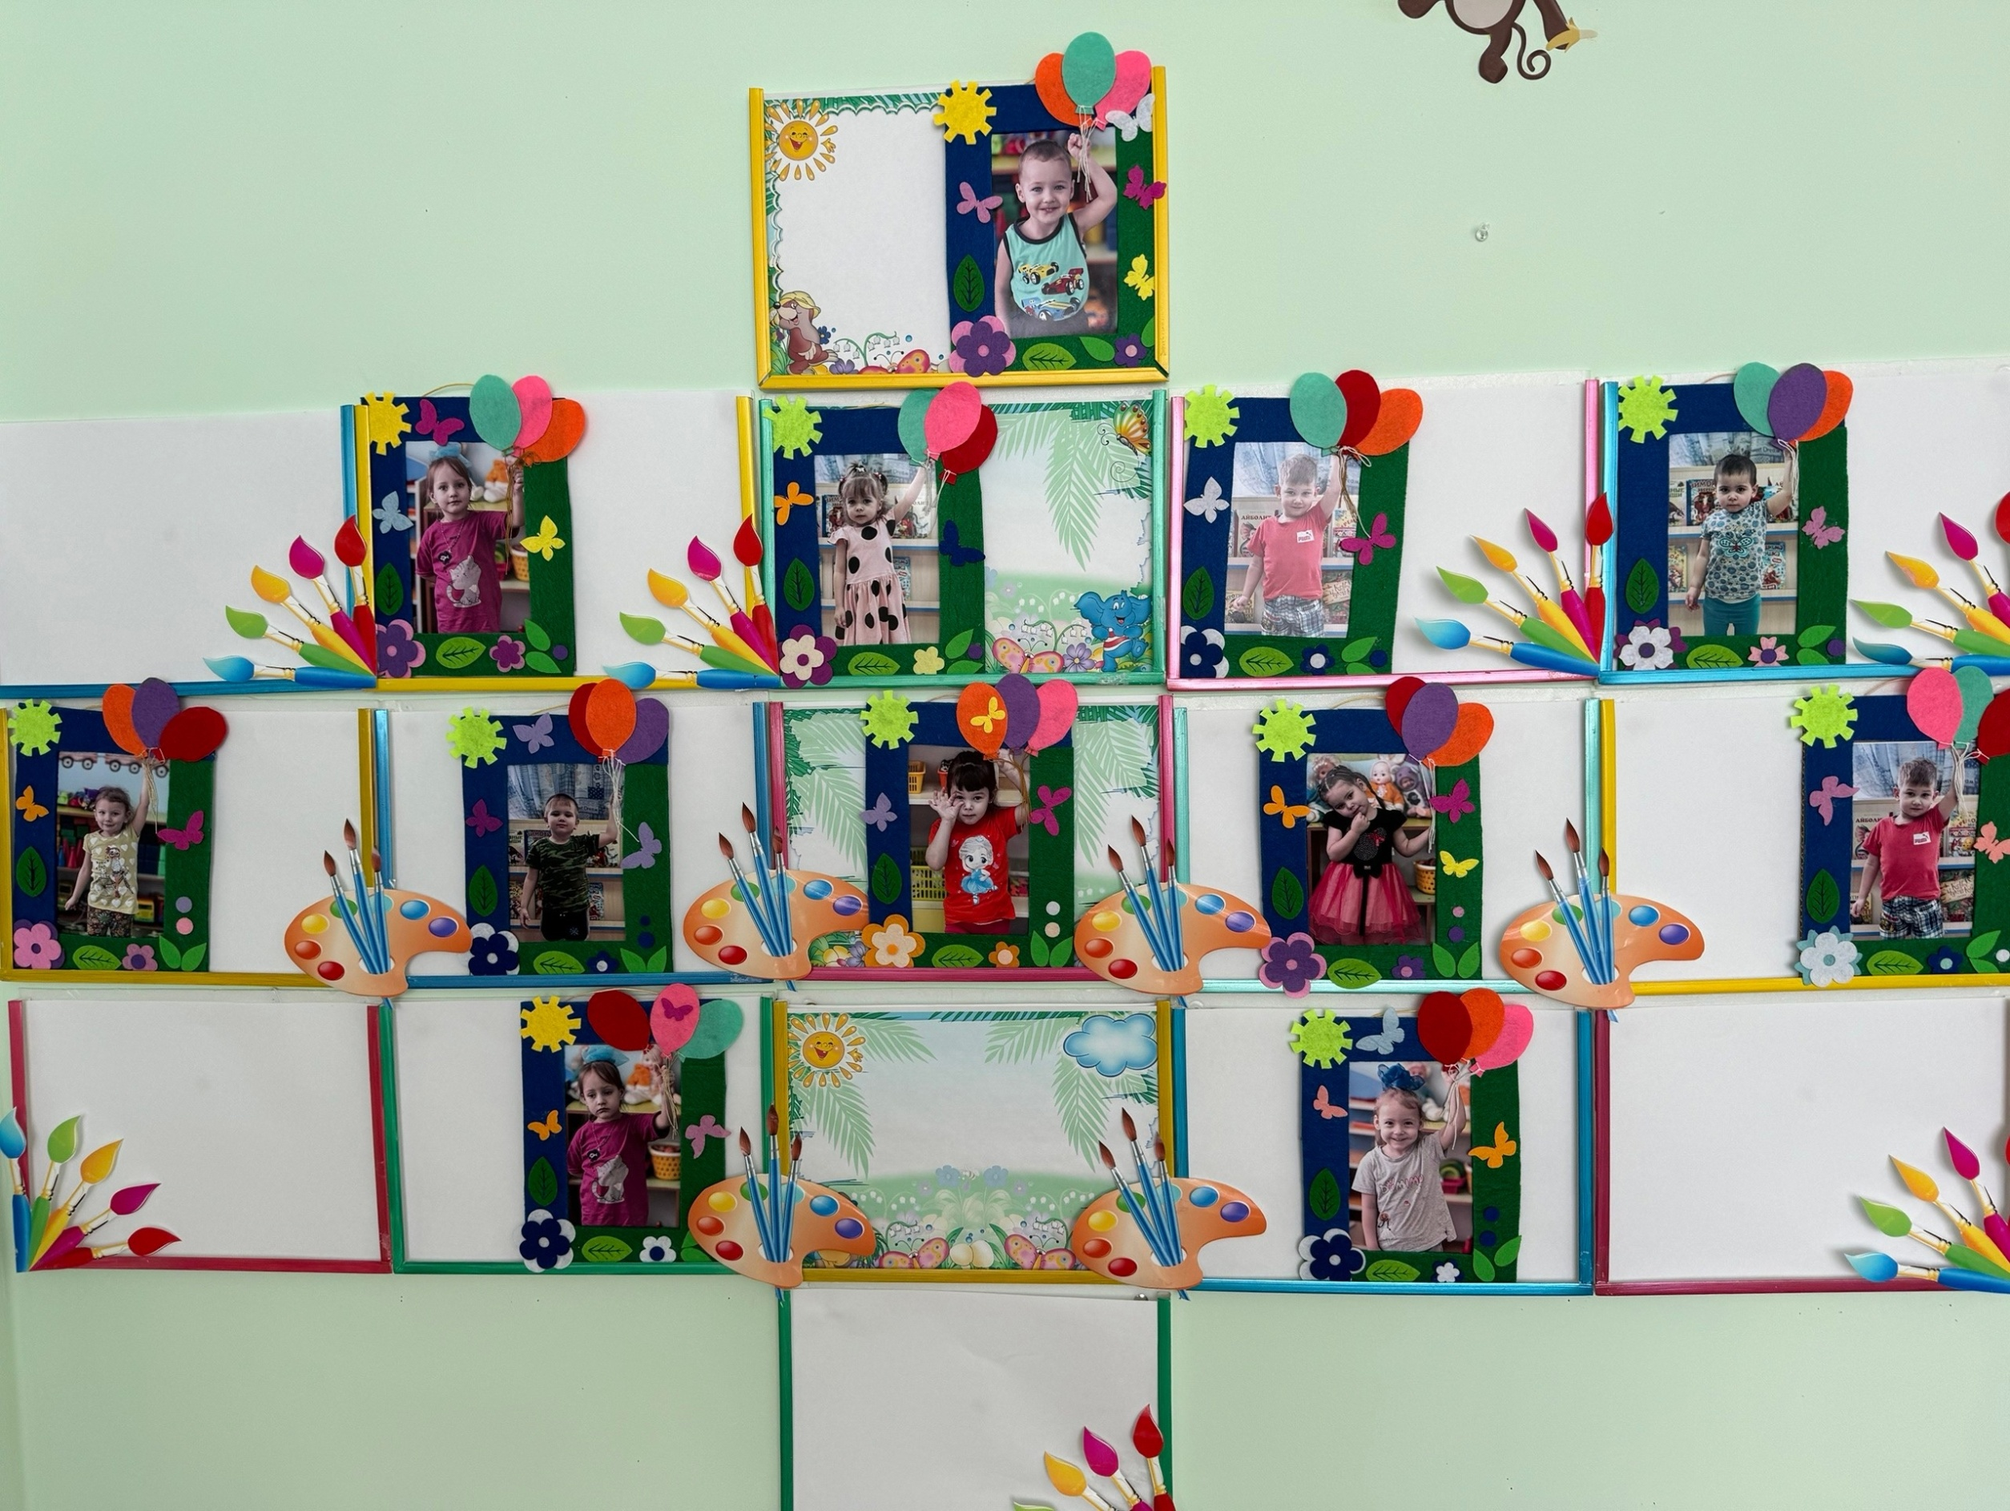

**Самостоятельная деятельность:**

Раскраски на тему весна и праздник 8 марта.

Рисование карандашами, прослушивание музыки «Подснежники», муз. В. Калинникова.

**Физическое развитие:**

**Подвижные игры:** «Бегите к маме»; «Мама курочка и цыплята».

**Пальчиковые игры:** «Мамин праздник», «Помощники», «Большая стирка», «Моя семья», «Наши мамы», «Дружно маме помогаем».

**Речевое развитие:**

НОД: «Моя любимая мама». Чтение стихотворения Н. Саконской: «Разговор о маме»; чтение стихотворения Л. Димовой «Я маму люблю!»; чтение детям рассказа А. Потапова: «Кто больше любит маму?»

**Дидактические игры:** «Разрезные картинки»; «Как зовут твою маму?»; «Доскажи словечко», «Назови ласково», «Мамы и малыши».

**Самостоятельная деятельность:**

Рассматривание иллюстраций и книг о празднике 8 марта.

**Работа с родителями:**

Разучивание стихов к празднику 8 марта.

**Консультации для родителей:** *«Игры и забавы для прогулки», «Как*

*воспитать помощника», «Как укрепить здоровье весной у детей*

*дошкольного возраста».*

***Оформление приемной комнаты к 8Марта.***

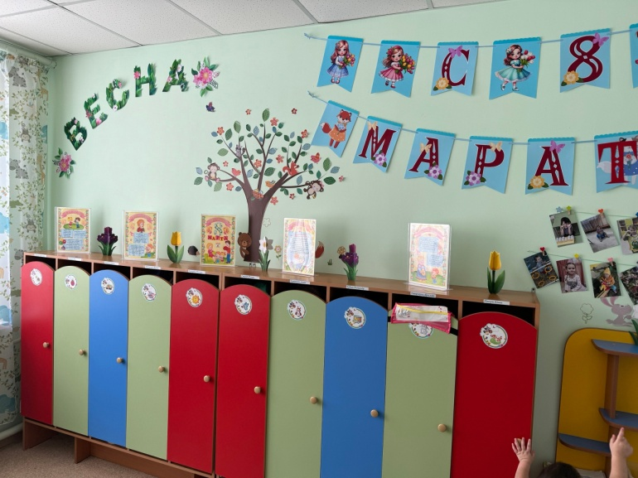 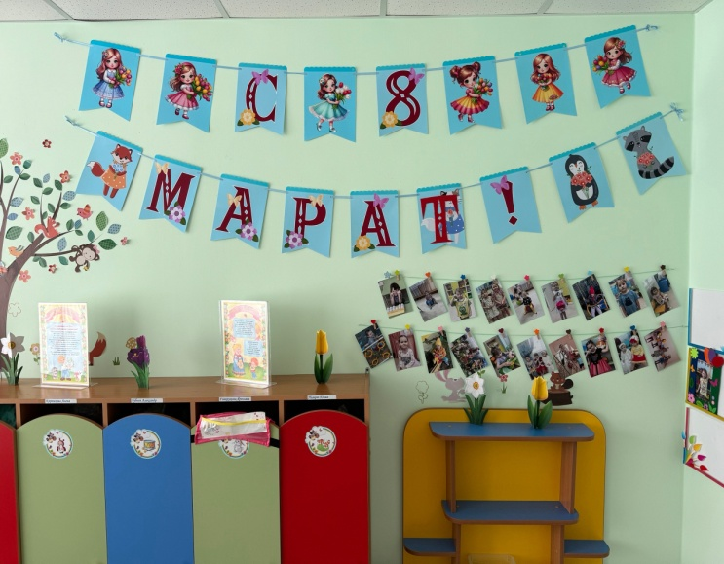

**Утренник, посвященный празднику 8 марта.**

**«ВЕСНУШКА В ГОСТЯХ У РЕБЯТ»**

